Karta pracy
Baśniowy dom
Przed Tobą domy jak z bajki. Są to budynki, które zachwycają wielu z nas.
Dziś masz szansę zostać architektem własnego domu. Popuść wodze wyobraźni i stwórz dom jakiego jeszcze nie było, a jaki będzie prezentował Ciebie, to co lubisz, co Cię fascynuje, dom, który będzie przedstawial Twoją wrażliwość i Twoje gusta.
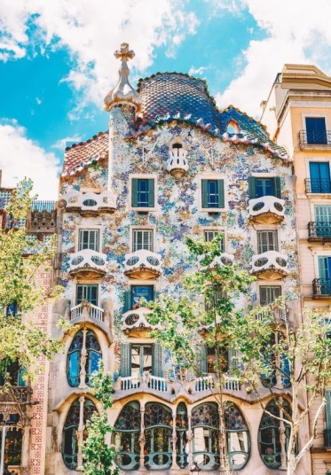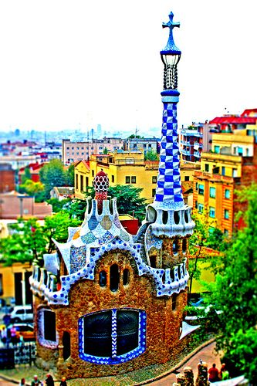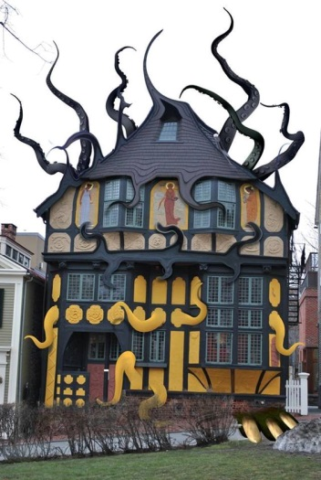
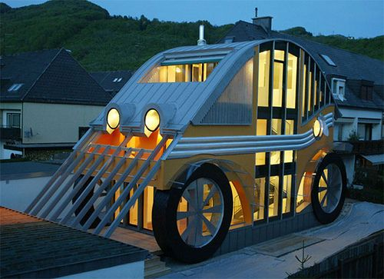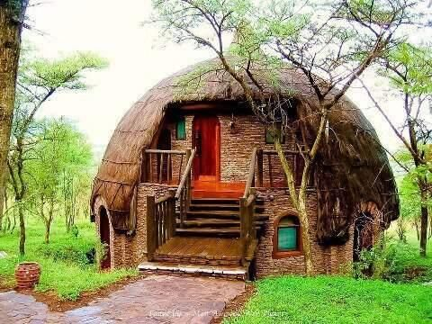
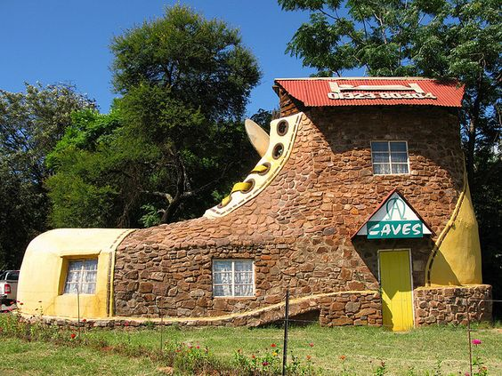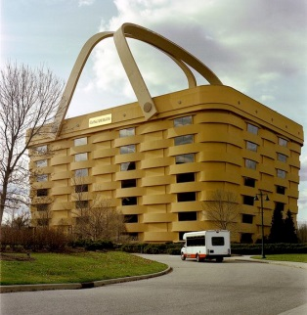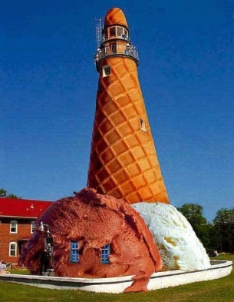
https://pl.pinterest.com/pin/417920040392083233/
https://pl.pinterest.com/pin/664069907552671060/
https://pl.pinterest.com/pin/664069907552670999/
https://pl.pinterest.com/pin/163396292715471230/

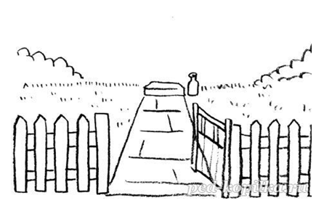https://pl.pinterest.com/pin/378513543686043710/ dostęp 19.11.2020r

